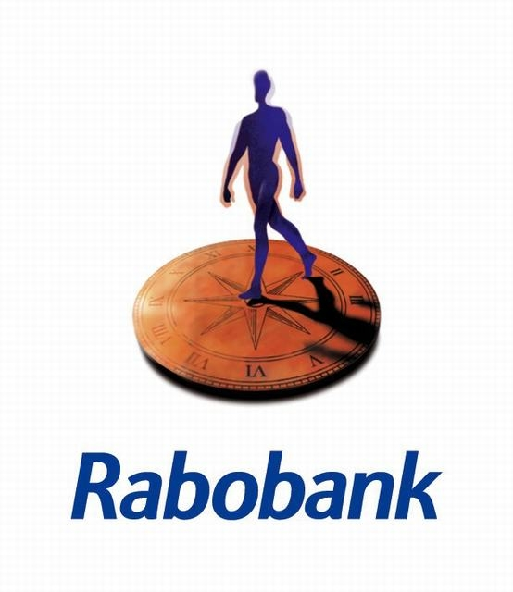 Zaterdag 14 juni 2014.
RABOBANK DIKKEBANDENRACE
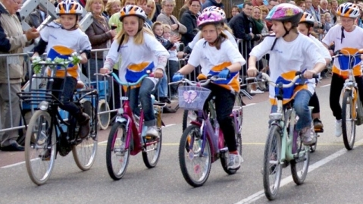
Tijdens het Rabobank NK MTB Jeugd.

INFORMATIE:
Voor wie : Kinderen van 7 tot en met 12 jaar
Start : 14.00 uur (vanaf 13:00 uur inschrijven)
Waar : Ruiterweg nabij Havelterberg
Categoriën : 3 leeftijdsklassen
Inschrijven : dikkebandenhavelte@gmail.com
Eisen : Fiets banddikte min. 28 millimeter
Gewone fiets of ATB. Er zijn helmen te lenen.
Kosten : Gratis en je krijgt een leuke attentie
Verzorging : EHBO en drinken
Informatie : www.mtbhavelte.nl

